|  |  |
| --- | --- |
| **Caso de Teste** | TCS_LEIL_034 - UC0012 - Validar inconsistências em Incluir Datas e Prazos |
| **Data de Execução** | 20/09/2018 |
| **Status** | Ok |
| **Nome do Testador** | Marcio Silva |

Passo 1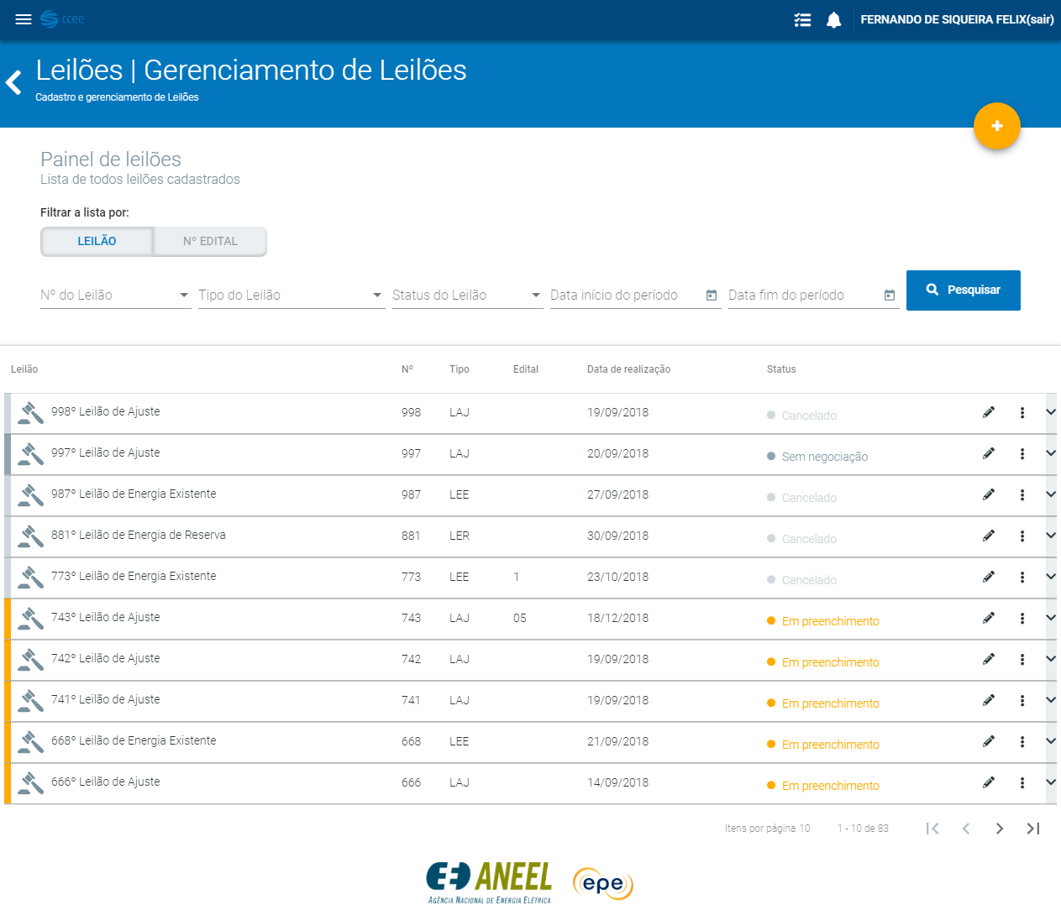

Passo 2

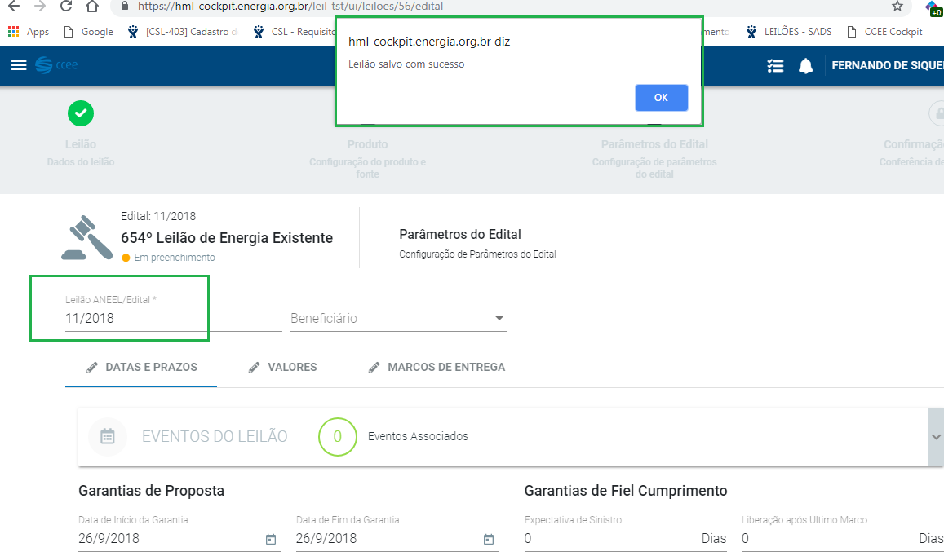

Passo 3

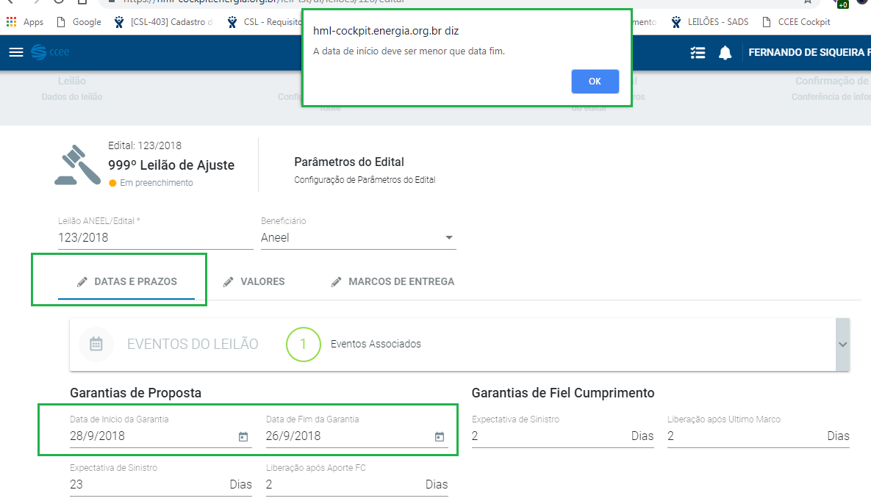

Passo 4

Passo 5

Passo 6

Passo 7

Passo 8

Passo 9

Passo 10

Passo 11

Passo 12

Passo 13

Passo 14

Passo 15

Passo 16

Passo 17

Passo 18

Passo 19

Passo 20

Passo 21